**安 徽 省 医 院 协 会**



**关于召开安徽省医院协会护理管理专业委员会年会暨举办 2021 年护理高质量发展论坛的通知**

各医疗机构、相关单位：

2021 年是我国“十四五”发展规划开局之年，也是公立医院高质量发展的加速之年。为落实国务院办公厅《关于推动公立医院高质量发展的意见》及国家卫健委《进一步加强医疗机构护理工作实施方案》等文件精神，解读 2020 版《三级医院评审标准》，迎接护理高质量发展新机遇，推动护理学科发展、专科建设、智慧服务、重大传染病救护等，进一步提高优质护理服务品质，由安徽省医院协会护理管理专业委员会主办，中国科学技术大学附属第一医院（安徽省立医院）承办的 2021 年**“护理高质量发展论坛”**拟于 2021 年 8月 19 日-21 日在合肥举办，大会将邀请知名专家授课，带来最新的学术资讯，欢迎广大护理同仁积极参加，会议授予国家级或省级继续教育Ⅰ类学分 3-6 分。具体通知如下：

# 一、时间地点

2021 年 8 月 19 日-21 日；合肥丰大国际大酒店（合肥

市经开区繁华大道 10555 号）

# 二、论坛主题

加强护理专科建设 促进护理高质量发展

**三、参会人员**

各级医疗机构护理管理者、临床带教老师及院校教师；门诊、急诊、ICU、妇产科、儿科/新生儿科、手术室及传染科专科护理人员。

# 四、会议费用

会务费 800 元/人；食宿统一安排，食宿及交通费用自

理。

# 五、报名须知

**1.报名**：扫描下方二维码报名。



会议期间，房间紧张，将根据报名情况安排住宿预定，请参会人员于 7 月 25 日前报名。

**2.学分：**省内参会人员请携带继教 IC 卡，刷卡授分。

# 3.会务组联系方式：

通讯地址：安徽省合肥市庐阳区庐江路 17 号，中国科大附一院（安徽省立医院）护理部

会务组联系人：邓 敏

联系电话:0551-62283296；18225513984

[邮箱：2019hlb@sina.com](mailto:2019hlb@sina.com)

# 六、会议疫情防控要求

谢绝高、中风险地区人员参会。根据疫情防控相关要求，参会人员均须初始安康码（绿码）及体温监测正常后方可入场，会议全程佩戴口罩，保持适当距离。

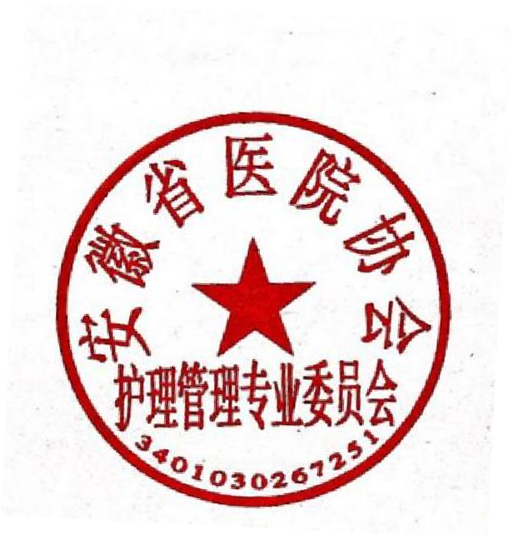

2021 年 7 月 1 日

|  |
| --- |
| 安 徽 省 医 院 协 会 护 理 管 理 专 业 委 员 会 |
| 中国科学技术大学附属第一医院（安徽省立医院）护理部 |